ALDI receptek

Üdvözlőfogás: Friss sajt görögdinnyével
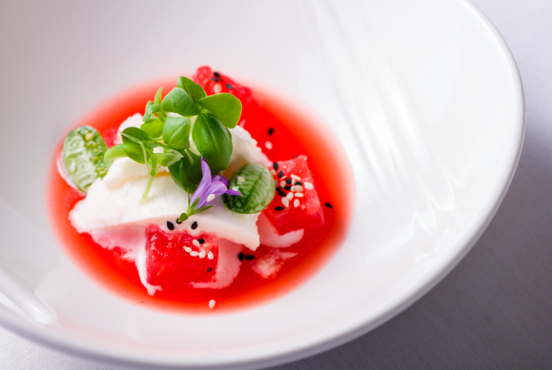
Hozzávalók:
Görögdinnye 1.5kg
Happy Harvest kristálycukor 50g
Víz 50g
Limelé 10g
Milfina mozzarella 600g
Bazsalikom 20g
Happy Harvest szezámmag 5g
Egérdinnye 10db (elhagyható)
Ehető virág 10db

Elkészítés:
A görögdinnyét 1x1 cm-es kockákra vágjuk (lehetőleg mag nélküli részeket vagy távolítsuk el a magokat). A cukrot a vízzel összemelegítjük, hogy a cukor maradéktalanul felolvadjon benn, majd ha kihűlt, hozzáadjuk a lime levet és beleáztatjuk a dinnye kockákat. A további dinnye részekből gyümölcscentrifugával kinyerjük a levét és felhasználásig hűtőbe tesszük.
A friss sajtot tálalás előtt egy órával kivesszük a hűtőből, ugyanis kissé ki kell engedjen szobahőmérsékleten ahhoz, hogy optimális állagú legyen.
Tálaláskor egy megfelelő méretű mélytányérba öntjük a dinnye levet, elrendezzük benne a dinnyekockákat. Erre kerül a friss sajt, amit kissé szét is téphetünk, majd az egérdinnye, a szezámmag és végül a bazsalikom és az ehető virág.
Nagyon könnyen elkészíthető, frissítő előétel.
Hideg előétel: Szivárványos pisztráng zöldalmával és korianderrel
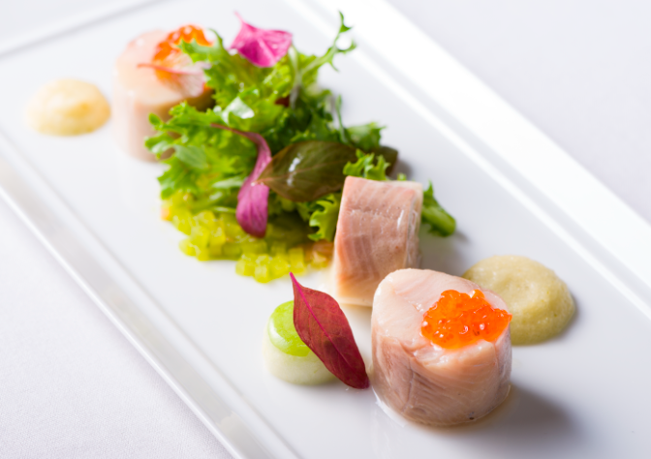
Hozzávalók:
Pisztráng filé bőr nélkül 6db
A zöldalma habhoz:
Zöldalma 4db
Sushi gyömbér 1 csomag
Koriander 20g
Limelé 20g
Víz 50g
A citrom dresszinghez:
Citromlé 30g
Bellasan Olivaolaj 60g
késhegynyi Lomee mustár
Frisée saláta 1 fej
Pisztráng kaviár 1üveg

Elkészítés:
A sütőt beállítjuk 110C-ra és egy vízzel teli tepsit teszünk bele. A pisztráng filéket enyhén sózzuk, majd frissen tartó fóliára helyezünk 2 filét úgy, hogy a hasi részükkel feküdjenek egymáson. Szoros tekercset készítünk belőle a fóliával és a végeit összecsomózzuk, hogy ne csússzon szét. Ezt követően alufóliába is beletekerjük. Ezt követően a sütőben már felmelegedett vízbe tesszük 10 percre, majd hűtőbe tesszük a tálalásig.
A zöldalma habhoz 2 db zöldalmát cikkekre vágunk és kimagozzuk. A korianderrel, vízzel és a limelével, a korianderrel és a cukorral alaposan összeturmixoljuk, majd habszifonba töltjük és 1 patront adunk hozzá. Tálalásig hűtőbe tesszük.
A citromos dresszinghez a citromlevet az olivaolajat és a mustár elkeverjük és műanyag mártásadagolóba töltjük. Tálalásig hűtőbe tesszük.
A zöldalmákból közvetlenül tálalás előtt apró kockákat vágunk, a pácolt gyömbérből szintén. Úgy számoljunk, hogy egy tányérhoz nagyjából 2 evőkanál zöldalma kockára és 1 kávéskanál gyömbérre lesz szükségünk. Ezeket összekeverjük finomra vágott korianderrel és egy kevés citrom dresszinggel. Ez lesz a tányérunk alapja. Erre kerül a szintén a citrom dresszinggel bekevert frisée saláta. Majd köré helyezzük a felszeletelt pisztrángot (tipp: könnyebb úgy felszeletelni, hogy rajta van még a frissen tartó fólia, szebb lesz a vágási felülete), amit átfényezünk egy kevés olivaolajjal. A tálalást a zöldalma habbal és a kaviárral fejezzük be.
Összetettebb, de jól előkészíthető, könnyű, friss előétel.

Meleg előétel: Szent Jakab kagyló karfiollal és rákmártással
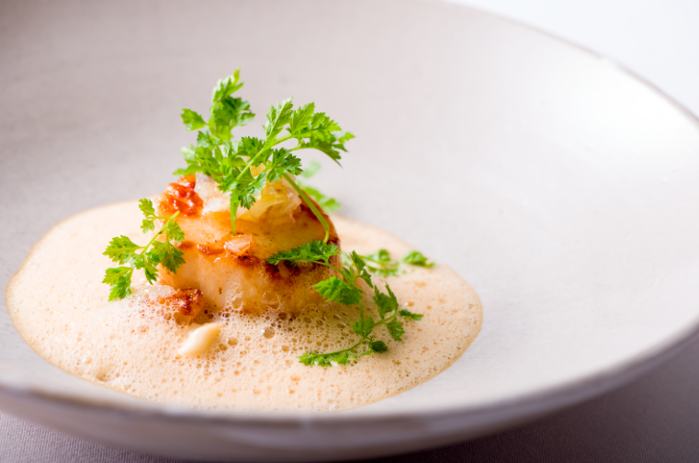
Hozzávalók:
Szent Jakab kagyló 10db
Turbolya 1 kis csokor
A karfiol püréhez:
Karfiol 1 kisebb fej
Bellasan Olivaolaj 30g
Milfina tej 300ml
Milfina vaj 60g
A rákmártáshoz:
vöröshagyma 1 kisebb fej
Fokhagyma 2 gerezd
Paradicsom 1 fej
Angolzeller 2 szál
Rákpáncél 100g vagy rákpaszta 50g
Laposa fehérbor 80ml
Milfina tejszín 150ml
Le Gusto fűszerpaprika 1 ek
Cayenni bors 1 csipet
A kandirozott citromhoz:
Citrom 20g (hajszálvékonyra vágva)
Happy Harvest kristálycukor 30g
Víz 90ml

Elkészítés:
Karfiolkrém: a karfiolt rózsáira szedjük és nagyon vékonyra szeleteljük. Kevés olivaolajon pároljuk, majd mikor már összeesett és kezd karamelllizálódni, kevés tejet adunk hozzá. Éppen annyit, hogy tudjon tovább párolódni. Ezt megismételjük, amikor visszaforrt a tej, egészen addig, amig a karfiol megpuhul. Ekkor a vaj hozzáadásával homogén krémmé turmixoljuk és sózzuk.
Rákmártás: a zöldségeket nagyjából 2x2 cm-es darabokra vágjuk és kevés olivaolajon karamellizáljuk. Fontos, hogy ne égjen meg a zöldség! Ezt követően hozzáadjuk a rákpáncélt vagy a rákpasztát és kissé lepirítjuk. Ráöntjük a fehérbort és teljesen visszaredukáljuk. Felöntjük 1.5l vízzel, megszórjuk a fűszerpaprikával és fél órát főzzük gyöngyözve. Leszűrjük, majd hozzáadjuk a tejszint és további 10 percig főzzük. Ízesítjük a cayenni borssal és sóval, majd tálalás előtt néhány kocka hideg vajat adunk hozzá és botmixerrrel felhabosítjuk.
Citrom lekvár: a vizet a cukorral felforraljuk, hozzáadjuk a citromot és fél percig forraljuk, majd ebben a lében hagyjuk kihűlni. Ezután kivesszük a cukorszirupból és késsel összevágjuk. Tálalásig félretesszük.
Tálalás előtt közvetlenül forró serpenyőben kevés olivaolajon megsütjük a kagylókat: mindkét felén 2 percig sütjük, amig szép kérget kap. Ezt követően a tányér közepére tálalt karfiolkrémre helyezzük, a kagylók tetejére kerül a citromlekvár, köré a felhabosított mártás és a turbolya.

Főétel: Kacsamell céklákkal és meggyel
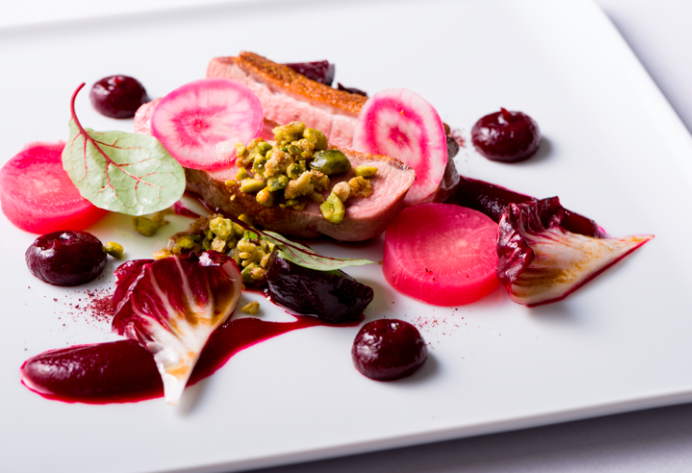
Hozzávalók:
Pecsenye kacsamell 10db 170g
A cékla püréhez:
Cékla 600g
Yuzu vagy más gyümölcsecet 20g
Cirmos cékla 100g
Radicchio saláta 1 kisebb fej
meggylekvár pürésitve
A balzsamos mártáshoz:
Sötét balzsamecet 150ml
Grandessa méz 80g
Csillagánizs 1 db
Narancs ½ vékonyra szeletelve
A pisztácia morzsa:
Pisztácia durvára vágva 50g
Sókristály 2g
Borókabogyó finomra vágva 1g
Rozmaring finomra vágva

Elkészítés:
A cirmos céklát 140C-os sütőben mérettől függően 30-40 percig sütjük. Ezt követően meghámozzuk és méretre vágjuk. Tálalásig félrerakjuk.
A céklapüréhez a céklát megfőzzük héjában, amikor megpuhult turmixoljuk és ízesítjük az ecettel.
A balzsamos mártáshoz a hozzávalókat összekeverjük és felforraljuk. Ekkor leszűrjük és lassan sziruposra forraljuk.
A pisztácia morzsához a hozzávalókat összekeverjük.
A kacsamellet sózzuk, borsozzuk és közepesen forró serpenyőben a bőrös felén sütjük, amíg a bőrből minden zsiradék kisül. Ekkor megfordítjuk és további 2 percig sütjük. Ezt követően 100C-os sütőbe tesszük 30 percre.
A tálaláshoz a céklapürét evőkanállal elhúzzuk a tányéron, a kacsamellet hosszában kettévágjuk és a tányér közepére helyezzük. Megszórjuk pisztácia morzsával. A sóban sült céklát és a radicchio leveleket ízlésesen elhelyezzük a tányéron és meglocsoljuk a balzsamos mártással. Végül mártás adagóból rányomjuk a meggypürét.

Desszert: Túrógombóc eperrel
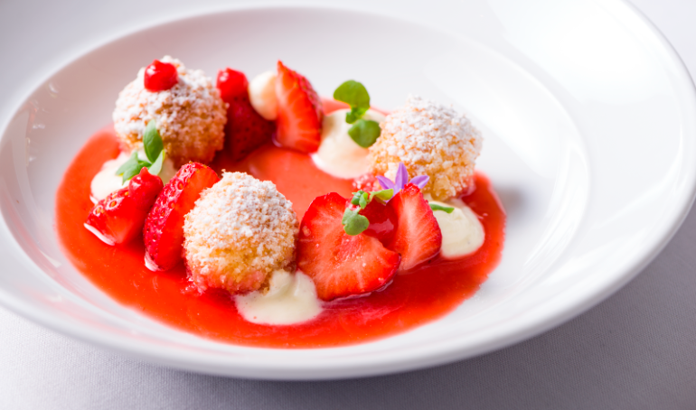
Hozzávalók:
A túrógombóchoz:
Milfina tehéntúró 400g
Aranykalász búzadara 60g
Goldland tojás 1 db
1 citrom héja
Friss morzsa (vajon lepiritva)
A túróhabhoz:
Milfina tehéntúró 60g
Happy Harvest kristálycukor 25g
Goldland tojás 1 db
Milfina tejszín 100ml
Zselatinlap 1 db
Vaniliarúd 1db
Az eper mártáshoz:
Eper 500g
Happy Harvest kristálycukor 50g
Narancs 1db (csak a leve)
Friss eper, porcukor

Elkészítés:
A túrógombóchoz a hozzávalókat összegyúrjuk és hűtőbe tesszük legalább 2 órára (ideális esetben 1 éjszakára). Ezt követően 30g-os gombócokat formázunk belőle és tálalásig hűtőszekrénybe tesszük.
A túróhabhoz a tojást a cukorral habüstbe tesszük és vízgőz felett folyamatos keverés mellett lassan besűrítjük, ügyelve, hogy ne csapódjon ki a tojás. Amikor krémesen sűrű, akkor hozzáadjuk az előzetesen legalább 10 percre hideg vízbe áztatott lapzselatint, majd az áttört túrót és a vaníliát. Lehűtjük és hozzáforgatjuk a már felvert tejszint, ügyelve, hogy ne törjük össze a habot. Tálalásig hűtőbe tesszük (célszerű eldobható habzsákba tölteni).
Az eper mártáshoz: az epret a cukorral és a narancslével felfőzzük. 20 perc gyöngyöző forralás után leturmixoljuk, majd átszűrjük.
Tálaláshoz a gombócokat enyhén sós-cukros vízben főzzük gyöngyözve. Amikor a gombócok felúsznak a víz tetejére, további 1 percig főzzük. Ezt követően beleforgatjuk a már előzetesen lepirított morzsába és meghintjük porcukorral. Egy megfelelő méretű mélytányérba öntjük az epermártást, majd erre tálaljuk a gombócokat, a friss epret és a túróhabot.

